FISICA ELECTRONICA

INFORME PRACTICO DE LABORATORIO

CARGA ESPECÍFICA DEL ELECTRON

Profesor: FARIAS,

Alumnos: ELIAS , TOMAS R. Legajo: 62510

ESCOBOSA, LUCAS Legajo: 62134

GUAZZARONI, LUCA Legajo: 62630

GUTIERREZ, JUAN Legajo:

HERNANDO, DIEGO J. Legajo: 62509

MIRANDA, JOAQUIN Legajo: 62513

INTRODUCCION TEORICA

Sobre un electrón moviéndose con una velocidad v en dirección perpendicular a un campo magnético uniforme B actúa una fuerza que es perpendicular tanto a v como a B; dicha fuerza es la de Lorenz:

$$F=e\left(v x B\right)$$

Al ser la fuerza perpendicular a ambos vectores, obliga al electrón a adoptar una órbita circular con radio r. Al ser v y B perpendiculares, el valor de F es:

$$F=e v B$$

Por otro lado, la fuerza centrípeta que actúa sobre un cuerpo de masa m que describe una circunferencia, viene dada por:

$$F=\frac{mv^{2}}{r}$$

Con estas:

$$eB=\frac{mv}{r}$$

La velocidad v depende de la tensión de aceleración U del cañón de electrones y viene dada por:

$$v={\left[2\left(\frac{e}{m}\right)U\right]}^{1/2}$$

Por lo tanto, para la carga específica del electrón es válido:

$$\frac{e}{m}=2U/{(rb)}^{2}$$

El campo magnético B se genera en el par de bobinas de Helmholtz y es proporcional a la corriente IH que circula a través de una sola bobina. El factor de proporcionalidad k se puede calcular a partir del radio de la bobina R=147.5mm y el número de espiras N=124 por bobina:

$$B=kI_{h}\left[mT\right]$$

$$k={\left[\frac{4}{5}\right]}^{\frac{3}{2}} μ_{0}\frac{N}{R}$$

$$k=7.433x{10}^{-4} I_{h} \left[T\right]$$

DESARROLLO

Elementos necesarios para realizar la experiencia:

**Tubo de haz fino sobre zócalo de conexión:** Genera los electrones y los acelera bajo la acción de una diferencia de potencial.

**Par de bobinas de Helmholtz:** Encargadas de generar el campo magnético uniforme al cual serán sometidos los electrones.

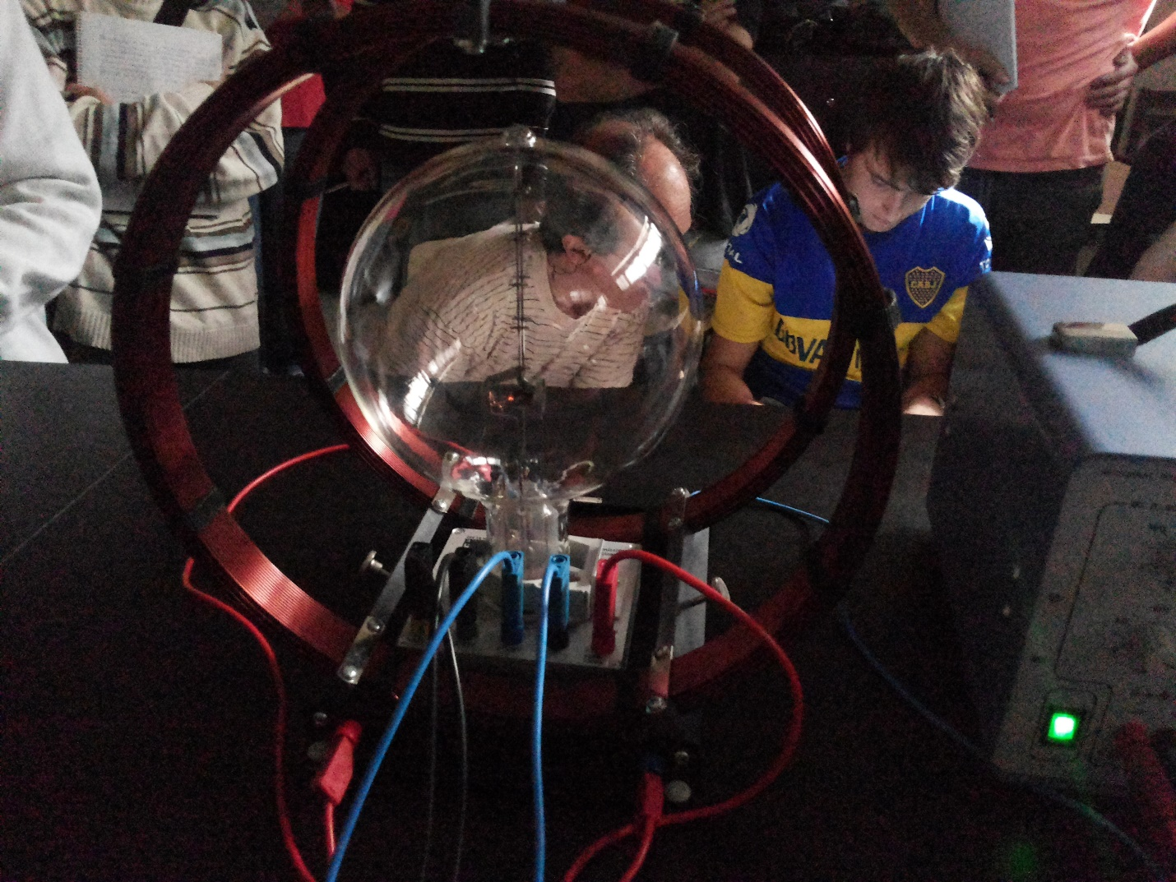

**Fuente de tensión estable para la alimentación del tubo de rayos filiformes y fuente de tensión estable para la alimentación del par de bobinas de Helmholts.**

**Multímetro digital:** usado para la verificación de los valores de tensión entregados por las fuentes.

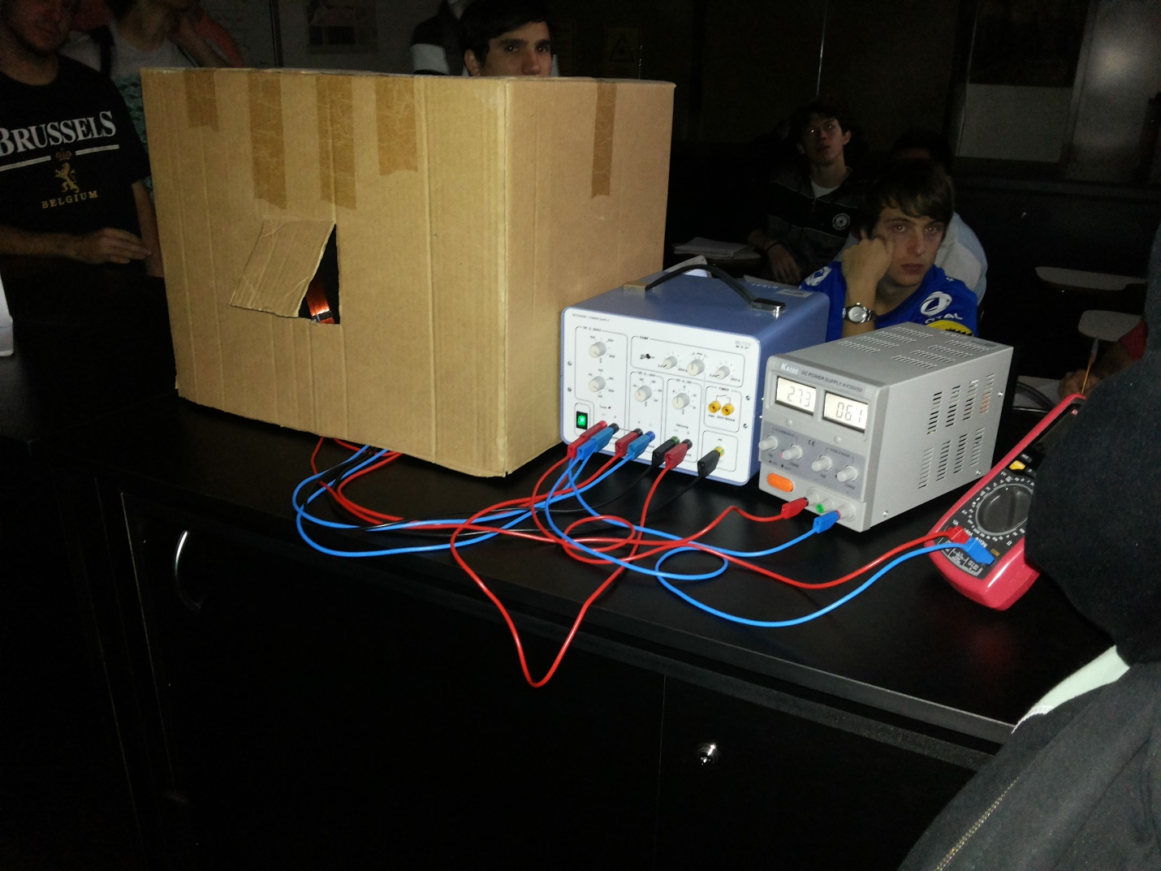

Experiencia:

Teniendo en cuenta que el valor del a carga específica del electrón que es acelerado por una tensión U e introducido en un campo magnético B, viene dada por:

$$\frac{e}{m}=2U/{(rB)}^{2}$$

Donde r es el radio de la circunferencia que describe, y B viene dado en función de la corriente que circula por las bobinas por:

$$B=0.756 I_{H} [T]$$

|  |  |  |  |  |  |
| --- | --- | --- | --- | --- | --- |
| *Para radio=5cm* | | | | | |
| **Tensión A-K[V]** | **IH [A]** | **Campo magnético [mT]** | **2U[V]** | **B2R2[T2m2]** | **e/m=2U/B2R2** |
| 300 | 1,55 | 1,1718 | 600 | 3,43279E-09 | 1,74785E+11 |
| 280 | 1,54 | 1,16424 | 560 | 3,38864E-09 | 1,65258E+11 |
| 260 | 1,44 | 1,08864 | 520 | 2,96284E-09 | 1,75507E+11 |
| 240 | 1,4 | 1,0584 | 480 | 2,80053E-09 | 1,71396E+11 |
| 220 | 1,37 | 1,03572 | 440 | 2,68179E-09 | 1,6407E+11 |
| 200 | 1,28 | 0,96768 | 400 | 2,34101E-09 | 1,70866E+11 |

|  |  |  |  |  |  |
| --- | --- | --- | --- | --- | --- |
| *Para radio=4cm* | | | | | |
| **Tensión A-K[V]** | **IH [A]** | **Campo magnético [mT]** | **2U[V]** | **B2R2[T2m2]** | **e/m=2U/B2R2** |
| 300 | 1,94 | 1,46664 | 600 | 3,44165E-09 | 1,74335E+11 |
| 280 | 1,92 | 1,45152 | 560 | 3,37106E-09 | 1,6612E+11 |
| 260 | 1,86 | 1,40616 | 520 | 3,16366E-09 | 1,64367E+11 |
| 240 | 1,77 | 1,33812 | 480 | 2,8649E-09 | 1,67545E+11 |
| 220 | 1,7 | 1,2852 | 440 | 2,64278E-09 | 1,66491E+11 |
| 200 | 1,62 | 1,22472 | 400 | 2,3999E-09 | 1,66673E+11 |

|  |  |  |  |  |  |
| --- | --- | --- | --- | --- | --- |
| *Para radio=3cm* | | | | | |
| **Tensión A-K[V]** | **IH [A]** | **Campo magnético [mT]** | **2U[V]** | **B2R2[T2m2]** | **e/m=2U/B2R2** |
| 300 | 2,61 | 1,97316 | 600 | 3,50402E-09 | 1,71232E+11 |
| 280 | 2,58 | 1,95048 | 560 | 3,42394E-09 | 1,63555E+11 |
| 260 | 2,5 | 1,89 | 520 | 3,21489E-09 | 1,61747E+11 |
| 240 | 2,4 | 1,8144 | 480 | 2,96284E-09 | 1,62007E+11 |
| 220 | 2,28 | 1,72368 | 440 | 2,67397E-09 | 1,6455E+11 |
| 200 | 2,18 | 1,64808 | 400 | 2,44455E-09 | 1,63629E+11 |
|  |  |  |  |  |  |

|  |  |  |  |  |  |
| --- | --- | --- | --- | --- | --- |
| *Para radio=2cm* | | | | | |
| **Tensión A-K[V]** | **IH [A]** | **Campo magnético [mT]** | **2U[V]** | **B2R2[T2m2]** | **e/m=2U/B2R2** |
| 300 | 3,94 | 2,97864 | 600 | 3,54892E-09 | 1,69066E+11 |
| 280 | 3,9 | 2,9484 | 560 | 3,47723E-09 | 1,61048E+11 |
| 260 | 3,77 | 2,85012 | 520 | 3,24927E-09 | 1,60036E+11 |
| 240 | 3,61 | 2,72916 | 480 | 2,97933E-09 | 1,6111E+11 |
| 220 | 3,4 | 2,5704 | 440 | 2,64278E-09 | 1,66491E+11 |
| 200 | 3,25 | 2,457 | 400 | 2,41474E-09 | 1,65649E+11 |

|  |  |  |  |  |  |
| --- | --- | --- | --- | --- | --- |
| *Para radio=1,5cm* | | | | | |
| **Tensión A-K[V]** | **IH [A]** | **Campo magnético [mT]** | **2U[V]** | **B2R2[T2m2]** | **e/m=2U/B2R2** |
| 75 | 2,52 | 1,90512 | 150 | 8,16633E-10 | 1,83681E+11 |
| 70 | 2,52 | 1,90512 | 140 | 8,16633E-10 | 1,71436E+11 |
| 65 | 2,47 | 1,86732 | 130 | 7,84549E-10 | 1,657E+11 |
| 60 | 2,43 | 1,83708 | 120 | 7,59344E-10 | 1,58031E+11 |
| 55 | 2,33 | 1,76148 | 110 | 6,98133E-10 | 1,57563E+11 |
| 50 | 2,17 | 1,64052 | 100 | 6,05544E-10 | 1,65141E+11 |

Habiendo finalizado el cálculo de todas las cargas especificas del electrón, calculamos un promedio de este valor para cada radio:

Radio 5cm:

$$\frac{e}{m}={1.70314x10}^{11}\frac{C}{Kg}$$

Radio 4cm:

$$\frac{e}{m}={1.67589x10}^{11}\frac{C}{Kg}$$

Radio 3cm:

$$\frac{e}{m}={1.64453x10}^{11}\frac{C}{Kg}$$

Radio 2cm:

$$\frac{e}{m}={1.639x10}^{11}\frac{C}{Kg}$$

Radio 1,5cm:

$$\frac{e}{m}={1.66925x10}^{11}\frac{C}{Kg}$$

Y ahora realizamos un promedio de todo:

$$\frac{e}{m}={1.66636x10}^{11}\frac{C}{Kg}$$

El error entre la medición y el valor teórico de 1.76x1011 es del 5.32%

CONCLUSION

Este trabajo practico fue muy interesante para nosotros, sobre todo el hecho de poder observar el camino circular que los electrones describen hasta retornar a su punto de partida dentro del tubo, y como la bobina con su campo magnético modifica esta trayectoria, las mediciones que obtuvimos fueron muy cerca a los valores, teniendo un error de apenas 5% demuestra la precisión de los instrumentos.